ŠPORTNI KROŽEK

Vsakodnevno gibanje je zelo pomembno, saj vpliva na naše duševne in čustvene sposobnosti, ohranja naše zdravje, pripomore k ustvarjalnosti in domišljiji. Z gibanjem se lahko povečajo sposobnosti kot so zbranost, hitro odzivanje, nadzor nad samim seboj. Z gibanjem razvijamo gibalne sposobnosti (koordinacijo, hitrost, gibljivost preciznost, ravnotežje in moč).

Ker je šola zaprta, nimamo običajnega pouka in s tem tudi športnega krožka, zato bom v naslednjih dneh pripravila predloge za gibanje na daljavo.

Gibanje na svežem zraku je po mnenju strokovnjakov zelo priporočljivo, zato predlagam, da vsaj pol ure dnevno preživite zunaj. Pojdite na sprehod v bližnji gozd, park ali na travnik. Lahko tudi splezate na kakšno drevo. Seveda se je pri tem treba držati že znanih navodil: na sprehod se odpravite, če ste zdravi (torej ne s povišano temperaturo), odpravite se skupaj s starši (ali drugimi družinskimi člani, vendar ne v večjem številu), če srečate sošolce, znance ali prijatelje se ne rokujte, objemajte ali kakorkoli drugače dotikajte, raje si pomahajte in skušajte držati razdaljo med vami več kot dva metra.

Na spodnji povezavi boste našli posnetek vaj, s katerimi boste okrepili svoje mišice. Vaje lahko izvajate doma, da si popestrite dan in se sprostite od šolskega dela. Posnetek je v angleškem jeziku, tako da se boste hkrati lahko učili tudi angleščino. Če bo kakšna vaja pretežka, lahko naredite manj ponovitev, kot je na posnetku. Med vajami je tudi čas za počitek. Verjetno se vam bodo vaje na začetku zdele težke, vendar bodo, če jih boste izvajali vsaj trikrat na teden, sčasoma postale lažje.
https://www.youtube.com/watch?v=L-8wW40jTzc

Želim vam veliko veselja in zabave ob preživljanju časa v naravi in pri izvajanju vaj. Predvsem pa želim, da ostanete zdravi.

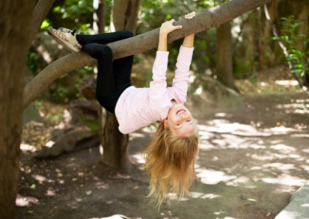 Učiteljica Katja

